Enlace: http://www.larepublica.net/app/cms/www/index.php?pk_articulo=50363

Lunes 5 de Septiembre, 2011

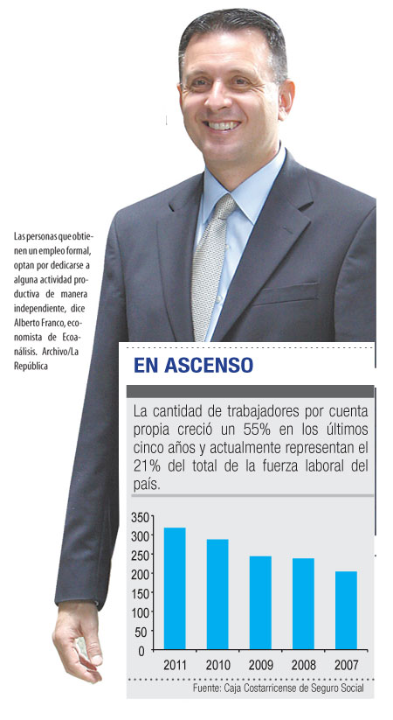
Grupo demográfico crece un 55% en los últimos cinco años
Más trabajadores se independizan
Comercio y servicios principales áreas laborales
Las personas que decidieron independizarse y trabajar por cuenta propia aumentaron un 55% en los últimos cinco años.
Actualmente representan el 21% de los 1,5 millones de empleos formales del país.
En principio un trabajador independiente es quien tiene un negocio propio o vende sus servicios a empresas y familias.
El incremento ocurrió poco después del inicio de la crisis económica global.
La ralentización del empleo en el sector privado es una de las razones que empujó a muchas personas a laborar en lo propio.
Otro factor posible para este fenómeno es la intención de la Caja Costarricense de Seguro Social de incorporar a más asegurados, entre ellos nicaragüenses.
También que algunos patronos afectados por la crisis, prefieran contar con colaboradores a través de servicios profesionales.
El cambio obedece a la debilidad de la economía en los últimos dos años. Muchas personas que no lograron obtener un empleo formal, optaron por dedicarse a alguna actividad propia, explica Alberto Franco, economista de Ecoanálisis.
El comercio y los servicios son las áreas en las que más aumentaron los trabajadores.
En el primero se duplicó, pues de 20 mil personas, en 2007, pasó a 45 mil. Mientras que en el otro el incremento fue de más de un 130%.
La agricultura, la industria y la construcción también doblaron la cantidad de empleados independientes en el último lustro.
Esta situación afecta las finanzas de la Caja porque una de las características de los empleados independientes es que reportan un salario menor.
A julio los trabajadores por cuenta propia reportaron un salario mensual promedio de ¢170 mil. Mientras que en la empresa privada asciende a ¢370 mil.
Otro factor adverso al Seguro Social es que con las personas independientes solo ellos aportan al seguro, no hay aporte de un patrono.
El aporte de un trabajador por cuenta propia a la Caja es de un 10% del salario reportado, mientras que para un empleado ordinario el aporte es de un 16%.
La remuneración mínima que exige la ley para los trabajadores independientes es de un tercio de los asalariados.
Este es un pésimo negocio para la Caja. Además de que es una competencia desleal en el empleo, explica el economista Leiner Vargas.
En Costa Rica, el Estado promueve la incorporación del trabajador por cuenta propia aportando la cotización del patrono en el seguro.
Pese a esta situación, el colectivo de trabajadores independientes necesitan la protección estatal debido a su baja cobertura histórica en seguridad social, enfatiza la Organización Internacional del Trabajo.
Oscar Rodríguez
orodriguez@larepublica.net

